ESCOLA MUNICIPAL DE EDUCAÇÃO BÁSICA ALFREDO GOMES.
DIRETORA: IVÂNIA NORA.
ASSESSORA PEDAGÓGICA: SIMONE ANDRÉA CARL.
ASSESSORA TÉCNICA ADM.: TANIA N. DE ÁVILA.
PROFESSOR:GIOVANI CAVALHEIRO
DISCIPLINA: LÍNGUA INGLESA
CATANDUVAS – SC
ANO 2020 - TURMA 4º ANO

.
ATIVIDADE 04

Observe a tabela:
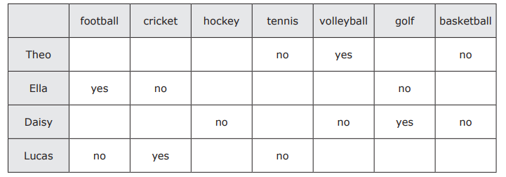

Agora, complete as frases de acordo com o exemplo:
Theo likes volleyball.
He dislikes tennis and basketball.

- Ella likes _________________________________________________________.
She dislikes _______________________________________________________.

- Daisy likes _______________________________________________________.
She dislikes _______________________________________________________.

- Lucas ___________________________________________________________.
He ______________________________________________________________.

